Frame relay

# Características

Lo usamos para enlaces punto a punto que conectan routers con interfaces seriales. Es más performante que HDLC.

* Protocolo de capa 2 (no cumple todo) en el modelo OSI, para enlaces WAN.
* Nacido para ser utilizado sobre el canal D en **redes ISDN** (LAP-D). Las redes ISDN son redes telefónicas digitalizadas.
* Derivado del HDLC.
* Orientado a la conexión.
* No provee calidad de servicio ni recuperación de errores. No realiza control de flujo. Solo notifica congestión.
* Usa “circuitos virtuales” para interconectar sitios remotos. Generalmente permanentes (llamados PVCs o circuitos virtuales permanentes).
* Implementado sobre velocidades de n*64 hasta 34Mbps. Explicación: al digitalizar un canal telefónico de 4KHz, pasa a tener 64Kbps y esos canales se agrupan de a 32 para armar una trama E1 (2Mbps), E2, y E3 (34Mbps).
* Garantiza (reserva) cierta velocidad de transmisión y permite utilizar una mayor velocidad si la red está disponible (tráfico por ráfaga), lo cual es más barato porque no reserva la capacidad máxima pero si permite acceder a ella.

# Modelo

El frame relay implementa algunas funcionalidades del HDLC. LAPF no cumple con todas las funciones que debe cumplir la capa de enlace según el modelo OSI, cumple con algunas.

Está conformado por una serie de protocolos y nos vamos a centrar en el LAPF.

# Arquitectura de frame relay

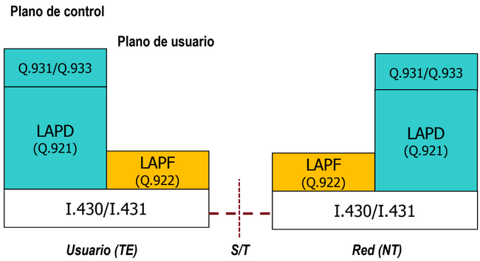

* **LAPF** indica el formato de trama que intercambia un usuario con la red (plano de usuario). Son datos que intercambian los dos extremos.
* En el plano de control, hay un protocolo que permite conectar dos extremos (dos terminales ISDN). Ahí LAPD es utilizado para la señalización (la estación le indica a la red con quien quiere hablar – hace sonar el teléfono, etc.).
* Una vez establecido el enlace se utiliza el protocolo LAPF para intercambiar información.

# Topologías

Diferenciación entre redes de conmutación de circuitos y de conmutación de paquetes.

Tradicionalmente las comunicaciones se hacían con redes de circuitos, existentes y físicas. Es una comunicación de circuito porque hay un enlace real entre 2 teléfonos, con un slot reservado para esa comunicación. Todo el enlace se usa para transmitir por 64K, que va a transmitir haya voz o silencio.

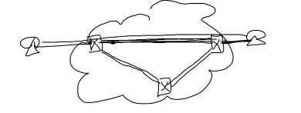

En la actualidad, hay un circuito físico en el tramo de última milla (entre abonado y la red).

La red sin embargo transmite paquetes, no reservando circuitos reales sino virtuales. El circuito virtual permite conectar dos abonados sin reservar la totalidad de la capacidad para ese enlace. El link se comparte, y por ende es mucho más barato. La configuración es lógica.

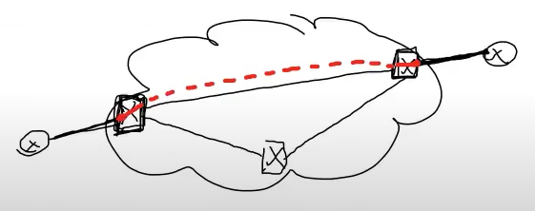

Virtual es más barato, y además tiene mejor respuesta de servicio. El circuito virtual es permanente, aunque no tiene garantía de tener tanta capacidad como el físico.

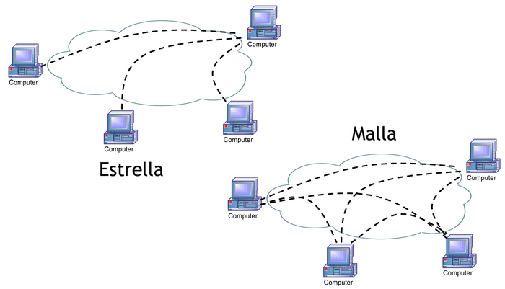

Los enlaces pueden ser físicos o lógicos. En caso de que sean físicos considerar que debo pagar por ese enlace todo el tiempo y en caso de malla es algo muy costoso, por lo que conviene que sean circuitos virtuales.

Los circuitos virtuales, a diferencia de los físicos, no reservan recursos físicos para mis conexiones.

El HDLC no permite la modalidad punto - multipunto (malla), porque no acepta circuitos virtuales, en cambio el frame relay si.

Con circuitos reales, una malla es muy cara e ineficiente. Frame relay me permite establecer múltiples conexiones en una red, para poder contratar circuitos virtuales y no reales. Permite generar un full mesh.

# PVC: Circuito Virtual Permanente

Son circuitos virtuales permanentes porque lo establece de manera fija el proveedor y es permanente en la red.

El proveedor configura caminos con tags que son DLCI-1, -2, -3, -n. **Se multiplexan comunicaciones sobre un único acceso**. Hay un único acceso físico con un nodo, pero hay múltiples conexiones lógicas.

El protocolo interpreta el tag DLCI-n e indica con qué DLCI-m sale, y por qué puerto.

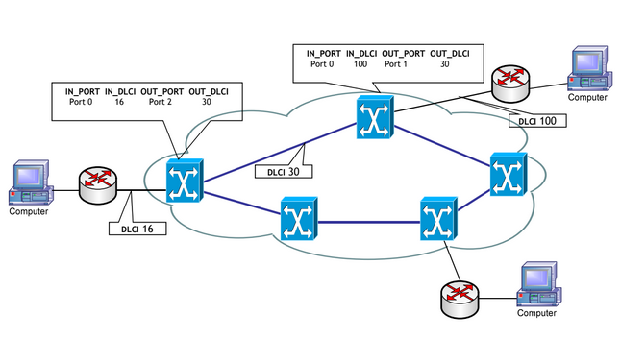

* La computadora de la izquierda quiere conectarse a la de la derecha superior, por lo cual se crea un circuito lógico entre ellos.
* El nodo indica en su tabla que el puerto 0 correspondiente al DLCI 16 sale por el puerto 2 al DLCI 30.
* El otro nodo indica que el puerto 0 correspondiente al DLCI 100 sale por el puerto 1 correspondiente al DLCI 30.
* De esta manera concatenando los DLCIs conforma el circuito virtual permanente, el cual va a permitir la comunicación de las dos redes utilizando el protocolo frame relay.
* Frame relay permite la multiplexación de conexiones con los DLCIs, es decir mediante un único acceso físico permite tener múltiples circuitos virtuales permanentes hacia diferentes terminales (ej también conectando con la computadora derecha inferior). En la imagen señala al DLCI a una conexión física pero en realidad es una conexión virtual dentro de la física.

La configuración de los PVC es fija. Se genera al momento de contratar el servicio, y permanece así hasta que termina el vínculo. No es dependiente de cada comunicación.

# Formato de trama

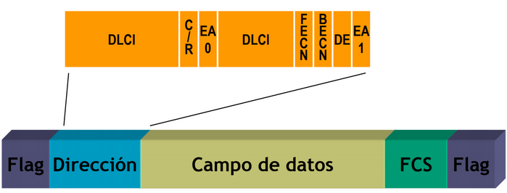La trama es muy parecida a HDLC. El campo de dirección es lo único bien específico de este protocolo.

**Flag (1 byte).** Al principio y al final. El mismo que en HDLC. Es un byte que corresponde a la secuencia 01111110 (7E).

**Dirección (2, 3 o 4 bytes)**. La configuración mínima, con 2 bytes de longitud, contiene los siguientes campos:

* DLCI: Data Link Channel Identifier (identificador de circuito virtual). El primer DLCI es de 6 bits y el segundo de 4 bits. Es el que permite la multiplexación. Identifica al canal lógico al que pertenece cada trama. Permite definir hasta 1024 circuitos virtuales (2^(6+4)).
* C/R (1bit): Command response bit. Bit de Comando / respuesta. No utilizado en LAPF. Se introduce por compatibilidad con protocolos anteriores, como los del tipo HDLC.
* EA (1bit): Extended Address. Si está en 0 indica que el byte que viene a continuación es parte del campo de dirección. Cuando es 1 indica el fin del campo de dirección.
* DE: Discard Eligibility. Las tramas que tienen este bit a "1" son susceptibles de descarte en situaciones de congestión. Ver Análisis de tráfico.
* FECN (1bit): Forward explicit congestion notification. Notificación de congestión en el sentido de la transmisión. Ver Control de congestión.
* BECN (1bit): Backward explicit congestion notification. Notificación de congestión en el sentido contrario a la transmisión. Ver Control de congestión.

**Datos.** Longitud variable. Máximo 4096 bytes, generalmente 1600 bytes.

**FCS (2 bytes).** Frame Check Sequence 2 bytes – CRC-16.

# Análisis del tráfico de Frame Relay

## Definiciones

* **Commited rate measurement interval (TC). Intervalo de medición.** Intervalo de tiempo durante el cual se mide la tasa de transmisión. Por ejemplo, en 250kbps, TC = 1sg.
* **Committed Burst size (BC).** Ráfaga comprometida. Es la cantidad máxima de bits que la red garantiza su entrega, durante TC (intervalo de medición), bajo condiciones normales. Por ejemplo 256kb.
* **Commited Information Rate (CIR). Tasa de información comprometida.** Es la tasa de transmisión, en bits por segundo, que la red garantiza transmitir, bajo condiciones normales. CIR = BC / TC. Por ejemplo 256kbps. Permite transmitir más, pero el CIR está garantizado. Lo demás es best effort.
* **Extended Burst size (BE).** Ráfaga extendida. Es la cantidad máxima en bits por encima del CIR, que la red intentará entregar durante TC (sin compromiso).
* **Extended Information Rate (EIR).** Generalmente calculado como BE / TC. El extra que se puede transmitir, por encima del CIR.

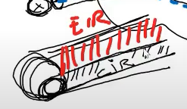

Para contratar un PVC, se debía definir cuánto CIR y EIR se deseaban.

Ejemplo:

* TC = 1 seg
* BC: Ráfaga comprometida: 64Kb
* CIR = BC/TC = 64kbps,

## Ejemplos

Access rate: tasa de velocidad fija (circuito físico).

|  |  |
| --- | --- |
|  |  |
| Se transmite menos que BC en el intervalo de tiempo Tc = T. | Se transmite más que BC en el intervalo de tiempo Tc = T. |
| Las 3 tramas son menores a un CIR. Por eso están en región DE = 0 (trama no descartable). Si el tráfico se mantiene por debajo del CIR, el bit DE va a ser 0 porque son del tráfico comprometido. | Tramas 1 a 3: están por debajo de BC, van a estar comprometidas, con DE = 0. Están en zona de CIR.  Trama 4: excede la capacidad comprometida, por lo que se transmite en un estado best effort (sin garantía). Está en zona de EIR.  La red a esa cuarta trama le va a poner en 1 el bit DE, por lo que es elegible para descarte. Si el nodo llegara a experimentar congestión, lo primero que hará será descartar las tramas marcadas. |

|  |  |
| --- | --- |
|  |  |
| En este ejemplo transmito más que BC + BE en el intervalo de tiempo Tc = T. Por encima de CIR + EIR. |  |
| Se puede dar debido a que el enlace físico puede tener una mayor capacidad al definido en el enlace lógico.  Al exceder Bc + Be, se descarta la trama. Si la dejara pasar, del otro lado del túnel no podrá recibirla.  Las tramas por debajo de BC, van con DE = 0.  Las que están por encima del CIR, van con DE = 1 (marcadas)  Las que están por encima de CIR + EIR, no se transmiten. |  |

# Control de flujo y congestión

No realiza control de flujo. Sólo realiza notificación de congestión.

Si muchos estuvieran transmitiendo por encima de su CIR, en el EIR, se descartarían muchos paquetes generando retransmisiones y por ende congestión.

**Cómo se notifica?** El nodo va a marcar los bits de BECN o FECN en las tramas que pasan para notificar a los demás nodos. Queda a los nodos realizar cualquier acción para disminuir la congestión (el frame relay solo notifica).

El BECN va hacia el que produce la congestión, el FECN hacia el destino.

Efecto de las notificaciones de congestión

* Hacia atrás. Si el nodo inyecta mucho tráfico y la red le notifica de congestión, la red le pide a ese nodo reducir su tasa de transmisión.
* Hacia adelante. El destino no puede hacer nada para la congestión, pero le pide que le avise al otro extremo de la comunicación que reduzca la tasa de transmisión.

Frame relay no gestiona, notifica. La acción a tomar depende de los nodos.

